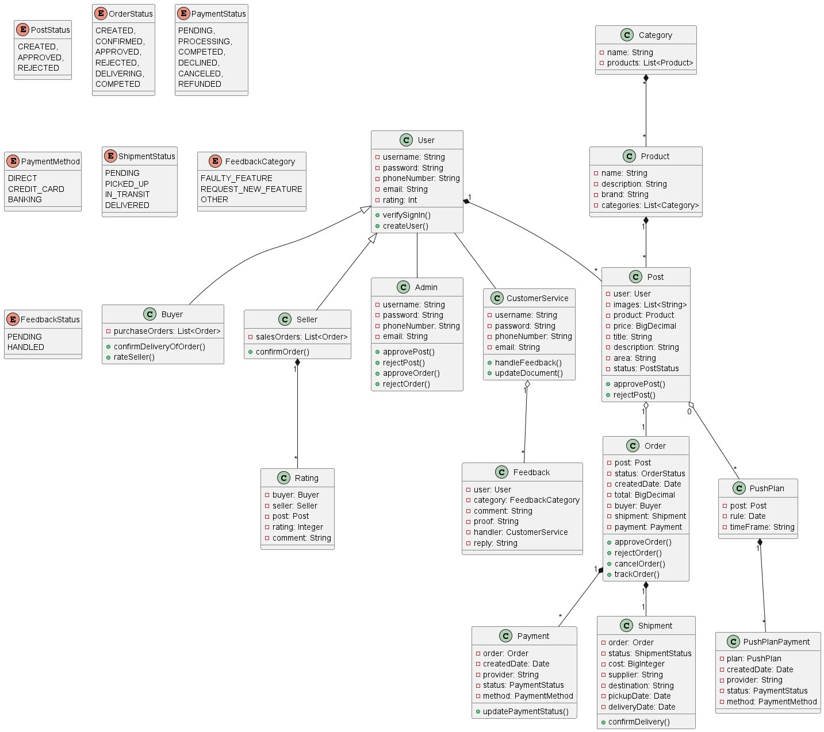

Bảng User
STT | Tên thuộc tính | Kiểu | Ràng buộc
1 | id | BIG INT | PK, NOT NULL
2 | username | VARCHAR(255) | UNIQUE, NOT NULL
3 | phone_number | VARCHAR(255) | NOT NULL
4 | email | VARCHAR(255) | UNIQUE, NOT NULL
5 | rating | INT
6 | fullname | VARCHAR(255)
7 | address | VARCHAR(255)
8 | created_date | datetime | NOT NULL
9 | updated_date | datetime | NOT NULL

Bảng Admin
STT | Tên thuộc tính | Kiểu | Ràng buộc
1 | id | BIG INT | PK, NOT NULL
2 | username | VARCHAR(255) | UNIQUE, NOT NULL
3 | phone_number | VARCHAR(255) | NOT NULL
4 | email | VARCHAR(255) | UNIQUE, NOT NULL
5 | fullname | VARCHAR(255)
6 | created_date | datetime | NOT NULL
7 | updated_date | datetime | NOT NULL

Bảng CustomerService
STT | Tên thuộc tính | Kiểu | Ràng buộc
1 | id | BIG INT | PK, NOT NULL
2 | username | VARCHAR(255) | UNIQUE, NOT NULL
3 | phone_number | VARCHAR(255) | NOT NULL
4 | email | VARCHAR(255) | UNIQUE, NOT NULL
5 | fullname | VARCHAR(255)
6 | created_date | datetime | NOT NULL
7 | updated_date | datetime | NOT NULL

Bảng Category
STT | Tên thuộc tính | Kiểu | Ràng buộc
1 | id | BIG INT | PK, NOT NULL
2 | name | VARCHAR(255) | NOT NULL
3 | description | VARCHAR(255)
4 | created_date | datetime | NOT NULL
5 | updated_date | datetime | NOT NULL

Bảng Product
STT | Tên thuộc tính | Kiểu | Ràng buộc
1 | id | BIG INT | PK, NOT NULL
2 | name | VARCHAR(255) | NOT NULL
3 | description | VARCHAR(255)
4 | brand | VARCHAR(255)
5 | created_date | datetime | NOT NULL
6 | updated_date | datetime | NOT NULL

Bảng Product_Category
STT | Tên thuộc tính | Kiểu | Ràng buộc
1 | product_id | BIG INT | PK,FK, NOT NULL
2 | category_id | BIG INT | PK, FK, NOT NULL
3 | created_date | datetime | NOT NULL
4 | updated_date | datetime | NOT NULL

Bảng Post
STT | Tên thuộc tính | Kiểu | Ràng buộc
1 | id | BIG INT | PK, NOT NULL
2 | user_id | BIG INT | FK, NOT NULL
3 | images | JSON
4 | product_id | BIG INT | FK, NOT NULL
5 | price | DECIMAL | NOT NULL
6 | title | VARCHAR(255) | NOT NULL
7 | description | VARCHAR(255)
8 | area | VARCHAR(255) | NOT NULL
9 | status | ENUM | NOT NULL
10 | created_date | datetime | NOT NULL
11 | updated_date | datetime | NOT NULL

Bảng Rating
STT | Tên thuộc tính | Kiểu | Ràng buộc
1 | id | BIG INT | PK, NOT NULL
2 | buyer_id | BIG INT | FK, NOT NULL
3 | post_id | BIG INT | FK, NOT NULL
4 | rating | INT | NOT NULL
5 | comment | VARCHAR(255) | NOT NULL
6 | created_date | datetime | NOT NULL
7 | updated_date | datetime | NOT NULL

Bảng Feedback
STT | Tên thuộc tính | Kiểu | Ràng buộc
1 | id | BIG INT | PK, NOT NULL
2 | user_id | BIG INT | FK, NOT NULL
3 | category | ENUM | NOT NULL
4 | proof | VARCHAR(255)
5 | comment | VARCHAR(255) | NOT NULL
6 | handler_id | BIG INT | PK
7 | reply | VARCHAR(255)
8 | created_date | datetime | NOT NULL
9 | updated_date | datetime | NOT NULL

Bảng PushPlan
STT | Tên thuộc tính | Kiểu | Ràng buộc
1 | id | BIG INT | PK, NOT NULL
2 | post_id | BIG INT | FK, NOT NULL
3 | rule | datetime | NOT NULL
4 | timeframe | VARCHAR(255) | NOT NULL
5 | created_date | datetime | NOT NULL
6 | updated_date | datetime | NOT NULL

Bảng PushPlanPayment
STT | Tên thuộc tính | Kiểu | Ràng buộc
1 | id | BIG INT | PK, NOT NULL
2 | push_plan_id | BIG INT | FK, NOT NULL
3 | created_date | datetime | NOT NULL
4 | provider | VARCHAR(255) | NOT NULL
5 | status | ENUM | NOT NULL
6 | method | ENUM | NOT NULL
7 | created_date | datetime | NOT NULL
8 | updated_date | datetime | NOT NULL

Bảng Order
STT | Tên thuộc tính | Kiểu | Ràng buộc
1 | id | BIG INT | PK, NOT NULL
2 | created_date | datetime | NOT NULL
3 | post_id | BIG INT | FK, NOT NULL
4 | status | ENUM | NOT NULL
5 | total | NUMERIC | NOT NULL
6 | buyer_id | BIG INT | FK, NOT NULL
7 | updated_date | datetime | NOT NULL

Bảng Shipment
STT | Tên thuộc tính | Kiểu | Ràng buộc
1 | id | BIG INT | PK, NOT NULL
2 | order_id | BIG INT | FK, NOT NULL
3 | status | ENUM | NOT NULL
4 | cost | NUMERIC | NOT NULL
5 | supplier | VARCHAR(255) | NOT NULL
6 | destination | VARCHAR(255) | NOT NULL
7 | pickup_date | datetime
8 | delivery_date | datetime
9 | created_date | datetime | NOT NULL
10 | updated_date | datetime | NOT NULL

Bảng Payment
STT | Tên thuộc tính | Kiểu | Ràng buộc
1 | id | BIG INT | PK, NOT NULL
2 | order_id | BIG INT | FK, NOT NULL
3 | created_date | datetime | NOT NULL
4 | provider | VARCHAR(255) | NOT NULL
5 | status | ENUM | NOT NULL
6 | method | ENUM | NOT NULL
7 | updated_date | datetime | NOT NULL

